LAPORAN KINERJA PEKANAN TENAGA PENDIDIKAN DAN KEPENDIDIKAN
SMK ASYSAAKIRIN
Nama : Rifa Salsabila
Jabatan/Tugas : WALI KELAS
Tanggal : 20 s/d 24 April 2026
No | Hari/Tanggal | Kegiatan | Hambatan |  | Analisis Tindak Lanjut | Dokumentasi
1 |  | Berhubung kelas 12 tidak ke sekolah tapi saya selaku wali kelas berkomunikasi dalam grup kelas kami.
2 |  | Adanya pembagian batik buat acara perpisahan |  |  |  | Lupa di foto
3
4
5
Rencana Pekan Depan
KEGIATAN DILUAR TUPOKSI TUGAS
Nama |  |  |  | Dokumentasi
Pembina upacara pada hari senin  Mengikuti Hari Kartini  Mengikuti sosialisasi SPMB ke SMP IT Magnasofa |  |  |  | 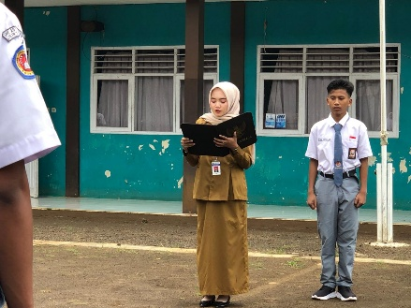  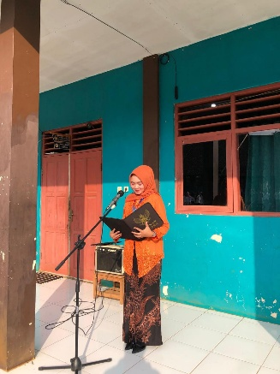  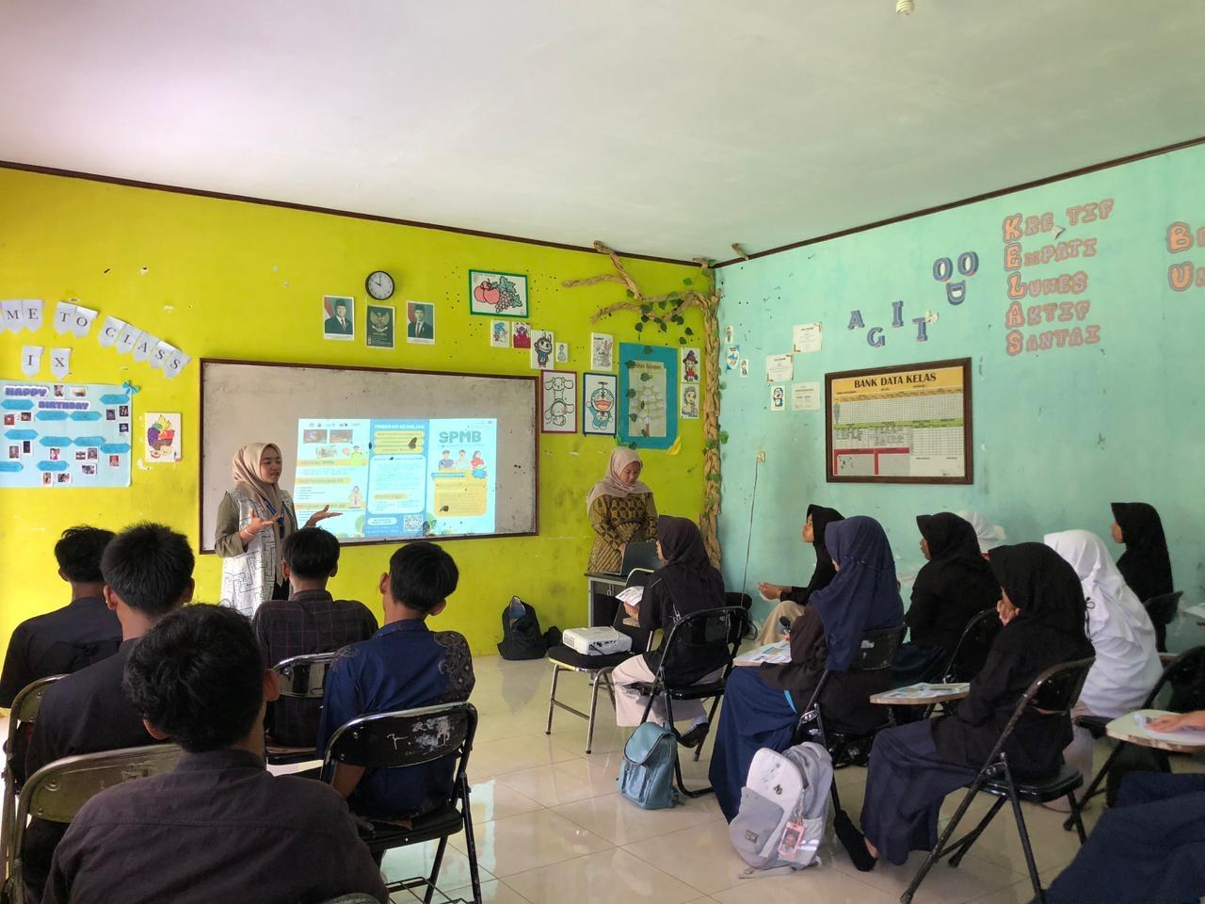

Yang Mambuat, RIFA SALSABILA

LAPORAN KINERJA PEKANAN TENAGA PENDIDIKAN DAN KEPENDIDIKAN
SMK ASYSAAKIRIN
Nama : Rifa Salsabila
Jabatan/Tugas : Bahasa Indonesia
Tanggal : 20 s/d 24 April 2026
No | Hari/Tanggal | MATERI YANG DISAMPAIKAN | Hambatan dikelas | Analisis Tindak Lanjut | Dokumentasi
1 | Senin, 20 April 2026 | - Menaganslisis unsur fisik dan batin puisi | Masih adanya siswa yang tidak masuk kelas di TBSM
2 | Selasa, 21 April 2026 | _ Menonton film kartini
3 | Rabu, 22 April 2026 | Tidak ada jadwal ke sekolah
4. | Kamis, 23April 2026 | - Menganalisis unsur fisik dan batin puisi kelas x tkj
5. | Jumat, 27 Februari 2026 | - Menganalisis unsur fisik dan batin puisi kelas x bdp
Rencana Materi Pekan Depan
KEGIATAN DILUAR TUPOKSI TUGAS
Piket kebersihan

Yang Membuat,
RIFA SALSABILA

